**МКС 43.020**

**ИЗМЕНЕНИЕ № 1 ГОСТ 33670–2015 Автомобильные транспортные средства единичные. Методы экспертизы и испытаний для проведения оценки соответствия**

**Принято Межгосударственным советом по стандартизации, метрологии и сертификации (протокол № от ____________202_ )**

**Зарегистрировано Бюро по стандартам МГС № _________**

**За принятие изменения проголосовали национальные органы по стандартизации следующих государств: _______________**

**[коды альфа-2 по МК (ИСО 3166) 004]**

**Дату введения в действие настоящего изменения устанавливают указанные национальные органы по стандартизации**

Раздел 1 изложить в новой редакции:

«Настоящий стандарт распространяется на единичные транспортные средства (далее - ТС) категорий L, М, N, О по [1] перед выпуском в обращение, и устанавливает методы проверки соответствия требованиям к единичным ТС, установленными [61].

Положения настоящего стандарта могут быть использованы при проведении проверок выполнения требований к ТС, находящимся в эксплуатации, в случае внесения изменений в их конструкцию».

Стандарт дополнить разделом «2а Нормативные ссылки» в редакции:

«**2а** **Нормативные ссылки**

В настоящем стандарте использованы ссылки на следующие межгосударственные стандарты:

ГОСТ ISO/IEC 17025–2019 Общие требования к компетентности испытательных и калибровочных лабораторий

ГОСТ 33997–2016 Колесные транспортные средства. Требования к безопасности в эксплуатации и методы проверки

Примечание – При пользовании настоящим стандартом целесообразно проверить действие ссылочных стандартов и классификаторов на официальном интернет-сайте Межгосударственного совета по стандартизации, метрологии и сертификации ([www.easc.by](http://www.easc.by)) или по указателям национальных стандартов, издаваемым в государствах, указанных в предисловии, или на официальных сайтах соответствующих национальных органов по стандартизации. Если на документ дана недатированная ссылка, то следует использовать документ, действующий на текущий момент, с учетом всех внесенных в него изменений. Если заменен ссылочный стандарт, на который дана датированная ссылка, то следует использовать указанную версию этого документа. Если после принятия настоящего стандарта в ссылочный документ, на который дана датированная ссылка, внесено изменение, затрагивающее положение, на которое дана ссылка, то это положение применяется без учета данного изменения. Если ссылочный документ отменен без замены, то положение, в котором дана ссылка на него, применяется в части, не затрагивающей эту ссылку.»

Раздел 2 дополнить новыми терминами:

«2.102 **анализ:** Метод исследования, характеризующийся выделением и изучением отдельных частей объектов исследования.

2.103 **визуальный контроль**: Органолептический контроль, осуществляемый органами зрения.

2.104 **измерение**: Процесс определения величины.

2.105 **исправное состояние:** Состояние ТС, при котором оно соответствует всем требованиям нормативно-технической и (или) конструкторской и (или) эксплуатационной документации.

2.106 **испытание**: Определение одной или более характеристик объекта оценки соответствия согласно процедуре.

2.107 **контроль**: Определение соответствия установленным требованиям для конкретного предполагаемого использования или применения.

2.108 **надежность конструкции (крепления):** Комплексное свойство конструкции (крепления) выполнять заданные функции, сохраняя свои основные характеристики (при определенных условиях эксплуатации) в установленных пределах.

2.109 **органолептический контроль**: Контроль, при котором первичная информация воспринимается органами чувств без использования средств измерений.

2.110 **проверка**: Определение выполнения заданных требований объектом оценки соответствия.

2.110 **процедура**: Установленный способ осуществления деятельности или процесса.

2.112 **техническая экспертиза конструкции транспортного средства**: Анализ конструкции транспортного средства и технической документации на него без проведения испытаний.

Примечание – К методам технической экспертизы конструкции ТС относятся следующие методы проверки, проводимые без применения средств испытаний/измерений: визуальный контроль, функциональный контроль (проверка), контроль (анализ, проверка) документации, анализ конструкции, органолептический контроль (проверка)

2.113 **техническое состояние**: Совокупность подверженных изменению в процессе эксплуатации свойств и установленных нормативными документами параметров ТС, определяющая возможность его применения по назначению.

2.114 **функциональная проверка:** Контроль качества работы объекта оценки соответствия или его частей в соответствии с его назначением.».

Пункт 2.29 изложить в новой редакции:

«2.29 **кондиционирование:** Подготовка воздуха в обитаемом помещении ТС по определенным параметрам (влажности, температуры, чистоты, состава) и поддержания заданных параметров.».

Пункт 2.66 изложить в новой редакции:

«2.66 **скругленная кромка:** Кромка, имеющая радиус закругления больший или равный 2,5 мм, за исключением выступов на поверхности высотой не более 3,2 мм. В этом случае требование минимального радиуса кривизны не применяется при условии, что высота выступа не больше, чем половина его ширины, и его края притуплены».

Пункт 3.2.1 изложить в новой редакции:

«3.2.1 Единичное ТС должно быть представлено в аккредитованную испытательную лабораторию по месту осуществления деятельности.».

Пункт 3.2.2 изложить в новой редакции:

«3.2.2 ТС должно быть комплектным, в исправном и чистом состоянии, полностью заправленным техническими и эксплуатационными жидкостями, включая не менее 90 % топлива, укомплектовано запасным колесом и инструментом, предусмотренным конструкцией и эксплуатационной документацией.».

Пункт 3.2.3. В первом предложении слово «порожнем» заменить на слово «снаряженном».

Пункт 3.2.5 изложить в новой редакции:

«3.2.5 На ТС должен быть нанесен идентификационный номер, или серийный (заводской) номер, позволяющий идентифицировать единичное ТС.»

Пункт 3.2.6 исключить.

Пункт 3.3.1 изложить в новой редакции:

«3.3.1 ТС должно быть идентифицировано по представленной на него документации. Марка, тип, категория, идентификационный или серийный (заводской) номер и год выпуска (модельный год) ТС должны соответствовать сведениям, указанным в документации на это ТС».

Пункт 3.3.7 исключить.

Пункт 3.3.8 изложить в новой редакции:

«3.3.8 При проведении проверки рассматривается содержание всех разделов приложения А, применимых к проверке конкретного ТС. Признание ТС не соответствующим какому-либо требованию не влечет прекращения проверки.»

Пункт 3.3.9 изложить в новой редакции:

«3.3.9 Результаты испытаний и измерений оформляют протоколом испытаний и измерений в соответствии с ГОСТ ISO/IEC 17025-2019 в части технических записей и представления отчетов о результатах, а результаты проведения технической экспертизы конструкции оформляют протоколом технической экспертизы конструкции ТС, содержащим требования к ТС и результаты, полученные при проведении данной экспертизы.».

Раздел 3 дополнить пунктом новой в редакции:

«3.3.11 Проведение проверки документируется с помощью фотофиксации. В протоколах испытаний (или в приложениях к ним) должны быть приведены фотографии, однозначно подтверждающие факт проведения испытаний единичного ТС (в обязательном порядке - испытания на тормозном стенде или дорожные испытания рабочей тормозной системы, испытания с помощью шумомера, испытания на содержание оксида углерода (СО) или дымности отработавших газов ТС). Данное требование не является обязательным в случае, если условия проведения и ход испытаний невозможно подтвердить с помощью фотографий. Фотоматериалы хранятся в электронном виде в течении всего срока хранения, установленного для хранения материалов проведения оценки соответствия.

Приложение А. После заголовка перед пунктом А.1 дополнить текстом в редакции:

«А.1а В случае, когда метод испытаний и измерений не указаны в явной форме, они проводятся в соответствии с руководством по эксплуатации применяемого оборудования.».

Таблица А.1.

Пункт А.1.1.

- Графу «Требование» изложить в новой редакции:

«А.1.1 Идентификационный номер или серийный (заводской) номер, нанесенный на ТС, должен соответствовать указанному в документах на это ТС.»

- Графу «Основание для признания несоответствия» изложить в новой редакции:

«Идентификационный номер или серийный (заводской) номер, нанесенный на ТС, не соответствует указанному в документах на это ТС или отсутствует».

Ввести п. А.1.2.4 следующего содержания:

графа «Требование»: «А.1.2.4 Государственный регистрационный знак должен быть видимым в пространстве, ограниченном четырьмя плоскостями, образующими углы видимости не менее: вверх – 15°, вниз – 0°, влево и вправо – 30° (рисунок А.1).»

графа «Метод проверки»: «Угловые измерения»

графа «Применяемое измерительное оборудование»: «Угломер или специальный шаблон.»

графа «Основание для признания несоответствия»: «Требования к месту установки государственного регистрационного знака не выполнены.»

Пункт А.1.3 исключить.

Таблица А.2.

Пункт А.2.1 графа «Метод проверки» изложить в новой редакции:

«Визуальный контроль и анализ документации или анализ конструкции»

Таблица А.3.

Пункт А.3.1 графа «Требование» изложить в новой редакции:

«А.3.1 Выпускаемые в обращение ТС категории M1 входящие в область применения Правил ООН № 94 [18] и 95 [19], и категории N1 входящие в область применения Правил ООН № 95 [19], оснащаются системой вызова экстренных оперативных служб, интегрированной в конструкцию ТС»

Пункт. А.3.1 графа «Метод проверки» изложить в новой редакции:

«Контроль имеющейся документации (руководство по эксплуатации и др.), подтверждающей выполнение требования. Функциональная проверка в соответствии с приложением Г».

Пункт А.3.1 графа «Основание для признания несоответствия» изложить в новой редакции:

«На ТС, подлежащем оснащению системой вызова экстренных оперативных служб, такое оборудование отсутствует или неработоспособно.»

Пункт А.3.2 графа «Метод проверки» изложить в новой редакции:

«Контроль имеющейся документации (руководство по эксплуатации и др.*), подтверждающей выполнение требования. Функциональная проверка в соответствии с приложением Г»

Пункт А.3.2 графа «Основание для признания несоответствия» изложить в новой редакции:

«На ТС, подлежащем оснащению устройством вызова экстренных оперативных служб, такое оборудование отсутствует или не предоставлено документальное подтверждение наличия такого оборудования в составе ТС или сертификат соответствия на оборудование не предоставлен или оборудование неработоспособно»

В таблице А.3 текст примечания – исключить.

К таблице А.3 добавить текст сноски :

«*) Под другими понимаются следующие документы:

- сертификат соответствия требованиям ТР ТС 018/2011 для УВЭОС;

- договор купли-продажи УВЭОС с отметкой об активации устройства в национальной системе экстренного реагирования при авариях (оформляется продавцом УВЭОС);

- акт работ по установке УВЭОС на ТС (оформляется сервисным центром (мастерской)).

Примечания

1 Под активацией УВЭОС понимается предоставление информации об УВЭОС и ТС, на котором установлено данное устройство, оператору национальной системы экстренного реагирования при авариях для идентификации УВЭОС в системе.

2 Продавец УВЭОС и установочный центр могут выступать в одном лице.».

Таблица А.5.

Пункт А.5.1.1.2. Графу «Метод проверки» дополнить предложением «Функциональная проверка».

Пункт А.5.1.2.1.

- Графу «Метод проверки» изложить в редакции: «Анализ эксплуатационной документации».

- В графе «Применяемое измерительное оборудование» исключить слова, заменив их на прочерк «–».

Пункты А.5.2 и А.5.3. Графу «Метод проверки» изложить в редакции:

«Функциональная проверка на стенде или, если его нельзя использовать по техническим причинам, дорожные испытания».

Пункт А.5.4.

- Графу «Метод проверки» изложить в редакции: «Анализ эксплуатационной документации и/или визуальный контроль».

- В графе «Основание для признания несоответствия» исключить слова «или находится в нерабочем состоянии».

Подпункт А.5.5.1.1. В примечании слова «, и ТС категорий L» заменить на слова «при помощи ног, и ТС категорий L и О».

Пункт А.5.11. В примечании в графе «Метод проверки» слова «технический осмотр» изменить на слово «проверку».

Пункты А.5.14, А.5.15.3 исключить.

Таблицу А.5.1 дополнить новыми строками:

|  |  |  |  |
| --- | --- | --- | --- |
| М1 | 490 или 980* | 0,50 | - |
| N1 | 686 или 980* | 0,45 | - |
| О1, О2 (прицепы с инерционным тормозом) | 490 | 0,50 | - |
| О2, О3, О4 (прицепы, исключая оборудованные инерционным тормозом) | 686 | 0,45 | - |
| О2, О3, О4 (прицепы с центральной осью и полуприцепы, исключая оборудованные инерционным тормозом) | 686 | 0,41 | - |
| L1 | 350 (200**) | 0,42 | - |
| L2 | 350 (200**) | 0,40 | - |
| L3 | 350 (200**) | 0,50 | - |
| L4 | 350 (200**) | 0,46 | 0,25 |
| L5, L7 | 500 (400**) | 0,44 | 0,25 |
| L6 | 500 (400**) | 0,40 | 0,25 |
| L, задний колесный тормоз | - | 0,25 | - |

Таблица А.5.2.

- дополнить новыми строками:

|  |  |  |  |  |  |  |
| --- | --- | --- | --- | --- | --- | --- |
| М1 | 490 | 16,6 | - | 4,9 | - | 0,6 |
| N1 | 686 (589*) | 16,6 | - | 4,9 | - | 0,6 |
| L1** | 350 / 200 | 21,8 / 26,9 | - | 3,4 / 2,7 | - | - |
| L2** | 350 / 200 | 26,9 / 26,9 | - | 2,7 / 2,7 | - | - |
| L3** | 350 / 200 | 25,0 / 36,2 | - | 4,4 / 2,9 | - | - |
| L4** | 350 / 200 | 29,4 / 29,4 | - | 3,6 / 3,6 | - | - |
| L4** | 500 / 400 | - | 41,2 | - | 2,5 | - |
| L5, L6, L7 | 500 (400*) | 22,6 | 41,2 | 5,0 | 2,5 | - |

- дополнить сноской:

«** Для КТС категорий L1 — L4 в числителе — усилие на ножном органе управления, тормозной путь и установившееся замедление при торможении передним тормозом; в знаменателе — усилие на ручном органе управления, тормозной путь и установившееся замедление при торможении задним тормозом».

Таблицу А.5.4 дополнить примечанием в редакции:

«Примечание– В дорожных условиях при торможении рабочей тормозной системой с начальной скоростью торможения 40 км/ч ТС категорий М2, М3, N2, N3, 03, 04 не должно ни одной своей частью выходить из нормативного коридора движения шириной 3 м, а ТС категорий М1, N1, 01 — шириной 2,6 м».

Таблица А.7.

Пункт А.7.3.

- В графе «Применяемое измерительное оборудование» символ «–» изменить на слово «Секундомер».

Таблица А.8.

Пункт А.8.14.

- В графе «Требование» в первом предложении исключить слова «при этом световой пучок фар ближнего света должен соответствовать условиям правостороннего движения».

- В графе «Основание для признания несоответствия» подпункт 2 исключить.

Пункт А.8.18:

- Дополнить примечанием в редакции:

«Примечание – Данное требование применяется только в случае обнаружения внесения изменений в конструкцию фар, включая изменение источников света в фарах в соответствии с п. А.8.8 и не применяется для ТС, находящихся в эксплуатации, в случае внесения изменений в их конструкцию».

- В графе «Основание для признания несоответствия» исключить слова.

Подпункт А.8.18.1 исключить.

Подпункт А.8.18.3:

- текст в графе «Требование» изложить в редакции:

«А.8.18.3 В случае установки элементов, предназначенных для коррекции светового пучка фар в целях приведения его в соответствие с требованиями настоящего стандарта, подтверждение этого соответствия производится путем проверки фотометрических параметров фары согласно требованиям раздела А.8.20».

- текст в графе «Основание для признания несоответствия» изложить в редакции:

«В случае установки элементов, предназначенных для коррекции светового пучка фар в целях приведения его в соответствие с требованиями настоящего стандарта, фотометрические параметры фары не соответствуют требованиям раздела А.8.20.»

Подпункт А.8.18.4. Слова «Правил ООН N 48 [15]» изменить на слова «Правил ООН N 48 [14]».

Подпункт А.8.20.3. Слова «Правилами ООН N 48 [15]» изменить на слова «Правилами ООН N 48 [14]».

Подпункт А.8.20.6.

- Примечание исключить.

- В графе «Метод проверки» слова «направления световых лучей» заменить на слова «силы света».

Подпункт А.8.20.7. Примечание исключить.

Подпункт А.8.20.8. В графе «Метод проверки» слова «огня ближнего света» заменить на слова «противотуманных фар».

Подпункт А.8.22.1:

- Графу «Метод проверки» дополнить словами «Определение частоты следования проблесков».

- Графу «Применяемое измерительное оборудование» дополнить словами «Прибор для проверки и регулировки фар».

Таблица А.9.

Пункт А.9.1.1 графа «Основание для признания несоответствия» изложить в новой редакции:

«В моторном отделении используется:

- легковоспламеняющийся звукоизоляционный материал;

- абсорбирующий топливо, смазочное масло или другое горючее вещество материал, не покрытый герметичным слоем.»

Пункт А.9.1.3 графа «Основание для признания несоответствия» изложить в следующей редакции:

«Между моторным отделением или любым другим источником тепла и остальной частью ТС:

- перегородка не установлена;

- материал перегородки не является жаропрочным;

- крепежные приспособления, зажимы, прокладки и т.д., используемые для перегородки, не являются огнестойкими.»

Пункт А.9.1.4 графа «Основание для признания несоответствия» изложить в новой редакции:

«1 Воспламеняющиеся материалы находятся в пределах 100 мм от выхлопной системы либо других существенных источников тепла и не защищены.

2 Защита от попадания смазки на выхлопную систему или другие существенные источники тепла не обеспечена.

3 Защита от соприкосновения других воспламеняющихся материалов с выхлопной системой или другими существенными источниками тепла не обеспечена.».

Пункт А.9.23. Нумерацию подпункта А.9.23.1.3 заменить на А.9.23.1.2.

Таблица А.9.4. В последней графе значение «1600» заменить на «1650».

Таблица А.10.

Пункт А.10.4. В графе «Основание для признания несоответствия» исключить п. п. 2 и 3.

Пункт А.10.5. В графе «Основание для признания несоответствия» записать текст в редакции:

«Зимние шины в случае их применения установлены не на всех колесах ТС».

Пункт А.10.6. В графе «Основание для признания несоответствия» записать текст в редакции:

«Шины с шипами противоскольжения в случае их применения установлены не на всех колесах ТС».

Пункт А.10.8. В графе «Метод проверки» слова «каждой шины» заменить на слова «каждого колеса».

Таблица А.12.

Пункт А.12.3:

Графу «Требование» дополнить примечанием в редакции:

«Примечание – Достаточным является испытание ТС в диапазоне скоростей от 0 до 30 км/час»

Графу «Метод проверки» изменить на «Проверка с применением прибора для независимого определения скорости».

Таблица А.13.

Пункт А.13.9. В графе «Метод проверки» исключить слова «и функциональная проверка».

Пункт А.13.9 в графе «Основание для признания несоответствия» пункт 2 изложить в следующей редакции:

«2 Конструкцией устройства, служащего для открывания пряжки не предусмотрена защита от его неожиданного и случайного для пользователя открытия».

Пункт А.13.14. В графе «Метод проверки» слова «Функциональная проверка» заменить на слова «Визуальный контроль».

Пункт А.13.18 исключить.

Таблица А.14.

Пункт А.14.1:

- В графе «Метод проверки» исключить слова «и органолептическая проверка надежности крепления сидений».

- В графе «Основание для признания несоответствия» текст записать в редакции: «Не обеспечено надежное крепление сидений».

Таблица А.15.

Пункт А.15.3. Графу «Применяемое измерительное оборудование» дополнить текстом: «Динамометр».

Пункт А.15.3 графа «Основание для признания несоответствия» изложить в новой редакции:

«Механизм замка двери, закрепленной на петлях, открывается в промежуточном или в окончательном положениях запирания при приложении силы, равной или менее 300 Н»

Таблица А.16.

Пункт А.16.6.

В графе «Применяемое измерительное оборудование» добавить текст «шаблон радиусом 1 мм».

Пункт А.16.8.

В графе «Применяемое измерительное оборудование» изменить текст на «шаблон радиусом 2,5 мм».

Пункт А.16.16. Графу «Применяемое измерительное оборудование» дополнить текстом: «шаблон радиусом 2,5 мм».

Пункт А.16.18.

В графе «Применяемое измерительное оборудование» изменить текст на «шаблон радиусом 1 мм».

Таблица А.18.

Пункт А.18.1.

В графе «Применяемое измерительное оборудование» добавить текст «Линейка».

Таблица А.23.

Пункт А.23.1. В графе «Метод проверки» текст изложить в новой редакции:

«Измерения с использованием шумомера. Метод проверки в соответствии с приложением В.»

Пункт А.23.2. В графе «Основание для признания несоответствия» текст изложить в новой редакции:

«В конструкцию системы выпуска отработавших газов внесены изменения».

Таблица А.26.

Пункт А.26.4 графа «Основание для признания несоответствия» изложить в новой редакции:

«1 Звуковой сигнальный прибор:

- отсутствует;

- неработоспособен.

2 При приведении в действие органа управления:

- издает прерывистый звук;

- издает звук, изменяющегося тона.

3 Акустический спектр издаваемого звука значительно изменяется.».

Пункт А.26.10. В графе «Метод проверки» исключить слова «контроль посредством приложения нагрузки к запасному колесу, аккумуляторным батареям, сиденьям».

Пункт А.26.14. В графе «Метод проверки» исключить слова «контроль посредством приложения нагрузки к амортизаторам».

Приложение Б.

Таблица Б.1.

Пункт 1.1. В графе «Максимальная погрешность» текст «±0,5 мм» заменить на текст следующего содержания:

«±[0,30+0,15(L-1)] мм, где L – число полных и неполных метров в отрезке».

Пункт 15.

- В графе «Раздел приложения А и вид оборудования» слова «категорий N2 и N3»» заменить на «категорий М1, N, L6 и L7 (с кузовом закрытого типа)».

Пункт 21.2 текст в графе «Диапазон измерения» изложить в новой редакции:

«0-5».

Пункт 21.2 текст в графе «Максимальная погрешность» изложить в новой редакции:

«±3 %».

Пункт 22.1.

В графе «Раздел приложения А и вид оборудования» слова «Течеискатель для проверки герметичности газовой системы питания ТС ([60], приложение, пункт 5.5)» заменить на слова «Индикатор-течеискатель для проверки герметичности газовой системы питания ТС с порогом срабатывания 0,40±0,16 объемной доли, % по пропану и с порогом чувствительности 0,001 и порогом срабатывания 1,00±0,4 объемной доли, % по метану».

Значения величин разделов «Диапазон измерения» и «Максимальная погрешность» заменить на «–».

Пункт 23.1.

Раздел «Диапазон измерения». Заменить «70-100» на «60-130».

Слова «([60], приложение, пункт 5.6)» заменить на «(ГОСТ 33997, приложение Ж)».

Пункт 24.1. Слова «оператора технического осмотра» исключить.

Стандарт дополнить приложением В в редакции:

«**Приложение В**

**(обязательное)**

**Проверка уровня шума выпуска отработавших газов ТС**

В.1 Уровень шума выпуска отработавших газов двигателя ТС категорий М, N, L измеряют при работе на холостом ходу двигателя неподвижного ТС с помощью шумомера.

В.2 Уровень шума проверяют в закрытых производственных помещениях. Удовлетворительный результат проверки в закрытом помещении указывает, что на открытой площадке проверяемое ТС тем более будет соответствовать нормативным требованиям. При неудовлетворительном результате проверки в помещении допускается его уточнение путем повторного выполнения той же процедуры проверки на открытой площадке.

В.3 Пост проверки шума выпуска отработавших газов двигателя ТС в закрытом помещении должен обеспечивать возможность размещения ТС, при котором микрофон окажется на удалении от шумоотражающих объектов (стен, выступов, шкафов, других ТС) не менее 1,5 м во всех направлениях. По соображениям безопасности труда шум выпуска отработавших газов двигателя ТС в производственных помещениях допускается проверять только при открытых въездных (выездных) воротах.

В.4 Площадка должна обеспечивать возможность размещения ТС, при котором расстояния от микрофона до ближайших крупных шумоотражающих объектов (строений и других ТС) будет не менее 3 м. Для проверки ТС категорий L используют прямоугольную площадку, размеры которой обеспечивают расстояние от внешнего края ТС (без учета руля) до препятствий не менее 3 м.

В.5 Площадка должна иметь твердое покрытие, наличие снежного покрова (исключая лед) на площадке не допускается.

В.6 Перед измерениями холодный двигатель прогревают до минимальной рабочей температуры, рекомендованной изготовителем в эксплуатационной документации ТС. При отсутствии этих данных температуру охлаждающей жидкости (моторного масла) двигателя доводят до плюс 60°С. Температуру охлаждающей жидкости (моторного масла) на ТС с заведомо прогретым двигателем допускается не измерять.

В.7 Проверку шума выпуска отработавших газов ТС выполняют в следующей последовательности.

В.7.1 ТС размещают на рабочем посту или площадке по В.3 или В.4.

В.7.2 Заглушают двигатель.

В.7.3 Затормаживают ТС стояночной тормозной системой.

В.7.4 На ТС, не оборудованных штатным тахометром, открывают капот и подсоединяют датчик (или разъем) внешнего тахометра в соответствии с инструкцией по эксплуатации тахометра, который размещают в поле зрения проверяющего.

В.7.5 Устанавливают микрофон согласно позиции 7 на рисунке В.1 для ТС категорий М и N или согласно рисунку В.2 для ТС категорий L:

а) микрофон устанавливают над поверхностью площадки на высоте расположения выпускной трубы глушителя, но не ниже 0,2 м (позиция 7 на рисунке В.1);

б) микрофон размещают на расстоянии 0,5 ± 0,05 м от среза выпускной трубы (позиции 1—5 на рисунке В.1);

в) главная ось микрофона должна быть параллельна поверхности площадки с отклонением не более ±15° и составлять угол 45° ± 10° с вертикальной плоскостью, содержащей ось потока отработавших газов, выходящих из выпускной трубы глушителя (позиции 1—5 на рисунке В.1);

г) для ТС с двумя или более выпускными трубами, расстояние между которыми не более 0,3 м, микрофон устанавливают у выпускной трубы, расположенной ближе к боковой стороне ТС или в более высокой точке над поверхностью площадки (позиция 2 на рисунке В.1);

д) для ТС с двумя или более выпускными трубами, расстояние между которыми более 0,3 м, микрофон устанавливают у каждой выпускной трубы (позиция 3 на рисунке В.1);

е) для ТС с вертикальным расположением выпускной трубы микрофон устанавливают на высоте среза выпускной трубы на расстоянии 0,5 ± 0,05 м от ближайшей стороны ТС. Ось микрофона направляют вертикально, мембрану ориентируют вверх (позиция 6 на рисунке В.1);

ж) для двухколесных ТС категорий L микрофон устанавливают на уровне высоты среза выпускной трубы или на высоте не менее 0,2 м над опорной поверхностью. Микрофон ориентируют на срез выпускной трубы на удалении 0,5±0,05 м от него. Ось максимальной чувствительности микрофона ориентируют параллельно опорной поверхности под углом 45° ± 10° к вертикальной плоскости, проходящей через срез выпускной трубы в направлении выброса отработавших газов;

и) если ТС категории L оборудовано несколькими выпускными трубами, расстояние между продольными осями которых не более 0,3 м, то микрофон ориентируют на срез выпускной трубы, расположенный более высоко над опорной поверхностью. Если расстояние между осями выпускных труб более 0,3 м, то измерения проводят для каждой выпускной трубы и учитывают максимальное значение.

В.7.6 Подготавливают шумомер к работе в соответствии с инструкцией по эксплуатации шумомера.

В.7.7 Устанавливают рычаг переключения передач (для ТС с автоматической коробкой передач — избиратель передач) в нейтральное положение.

На ТС категорий L переключатель скоростей устанавливают в нейтральное положение. Если передача не может быть отключена, обеспечивают возможность вращения ведущего колеса без нагрузки, например, путем вывешивания.

В.7.8 С помощью шумомера измеряют фон шумовых помех (окружающий шум). При этом включают режим эквивалентного (среднего по времени) уровня звука, продолжительность измерения не менее 30 с. В случае превышения фоном шумовых помех нормативного ограничения проверку уровня шума ТС не выполняют до устранения источника шумовых помех, после чего повторяют измерение шумового фона.

В.7.9 Запускают двигатель ТС и проверяют по показаниям тахометра ТС возможность поддержания минимальной nmin и целевой nц частот вращения коленчатого вала двигателя в пределах, установленных изготовителем в эксплуатационной документации.

В.7.10 При работе двигателя ТС в режиме холостого хода с минимальной частотой nmin вращения педалью управления подачей топлива устанавливают целевую частоту nц вращения с отклонением не более ±100 мин-1, контролируя частоту по тахометру. При отсутствии штатного тахометра на ТС используют внешний стробоскопический тахометр или тахометр сдатчиком импульсов в высоковольтном проводе системы зажигания либо датчиком импульсов деформации трубопровода высокого давления системы питания дизеля. Для измерения частоты вращения открывают капот двигателя ТС, наносят метку на деталь, вращающуюся с частотой коленчатого вала двигателя, или подсоединяют датчик тахометра к свече зажигания или трубопроводу высокого давления дизеля. По показаниям тахометра считывают частоту вращения в соответствии с указаниями изготовителя тахометра в инструкции по эксплуатации.

Режим целевой частоты nц вращения коленчатого вала двигателя выдерживают в течение 5 – 7 с.

В.7.11 Педалью управления подачей топлива ступенчато устанавливают минимальную частоту nmin вращения и в течение всего периода снижения частоты вращения вала двигателя до установления минимальной частоты nmin вращения измеряют шумомером уровень шума выпуска отработавших газов двигателя ТС.

В.8 Результатом измерения считают максимальное показание шумомера, зафиксированное в период выдержки целевой частоты вращения и ее сброса до установления минимальной частоты вращения. Результат измерения признают, если он превышает фон шумовых помех не менее чем на 10 дБА. Дробные показания округляют до ближайшего целого числа: если цифра после запятой от 0 до 4, то округляют в сторону уменьшения, а если от 5 до 9 — в сторону увеличения.

В.9 Схемы установки микрофона для измерения уровня шума выпуска отработавших газов ТС категорий М и N при различном расположении выпускных труб:

1-5 - установка микрофона относительно выпускной трубы в горизонтальной плоскости;

6 - установка микрофона относительно вертикально расположенной выпускной трубы;

7 - установка микрофона относительно выпускной трубы в вертикальной плоскости

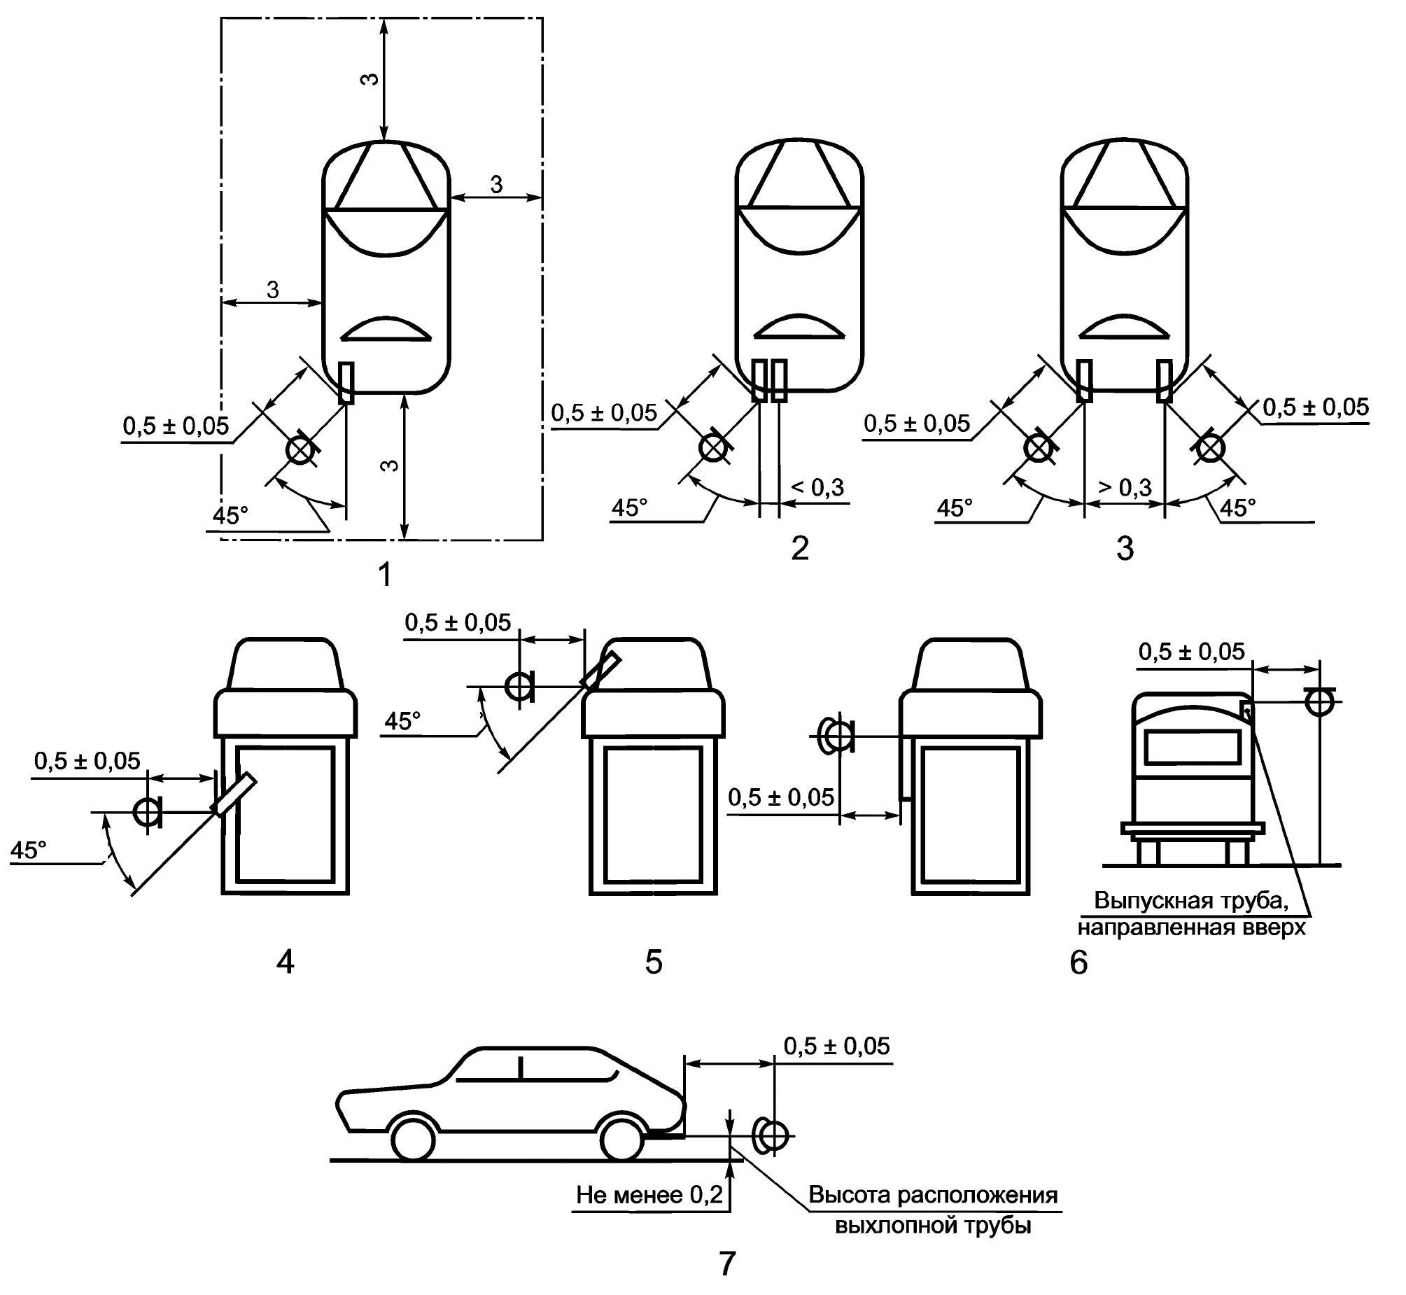

Рисунок В.1 — Расположение микрофона для измерения шума выпуска отработавших газов КТС категорий М и N

В.10 Схемы установки микрофона для измерения уровня шума выпуска отработавших газов ТС категорий L при различном расположении выпускных труб:

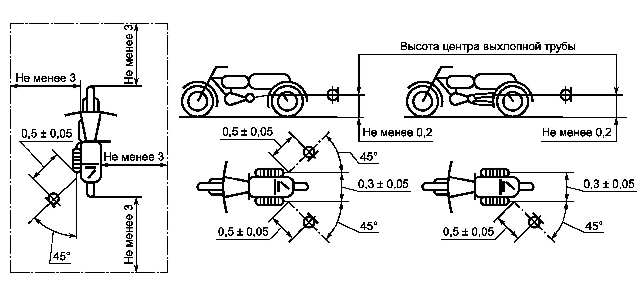

Рисунок В.2 — Расположение микрофона для измерения шума выпуска отработавших газов КТС категорий L»

Стандарт дополнить приложением Г в редакции:

**«Приложение Г**

**(обязательное)**

**Функциональная проверка ТС, оснащенного устройством вызова экстренных оперативных служб (УВЭОС)**

При проведении функциональная проверка ТС, оснащенного УВЭОС, проводятся следующие операции:

1. Включить зажигание (перевести пусковой переключатель в положение «включено» (рабочее положение)) и по завершении процедуры самодиагностики ТС убедиться в работоспособности УВЭОС на основе информации от оптического индикатора состояния устройства или текстового сообщения на комбинации приборов ТС.

2. Нажать кнопку «Экстренный вызов» (кнопку вызова экстренных оперативных служб), находящуюся в кабине (салоне) транспортного средства.

3. Дождаться ответа оператора фильтрующего контакт-центра (ФКЦ) национальной системы экстренного реагирования при авариях.

Примечание - В Российской Федерации при нажатии в ТС кнопки «Экстренный вызов» поступает ответ от оператора ФКЦ, воспроизводимый в кабине (салоне) ТС в виде голосового сообщения: «Оператор системы «ЭРА-ГЛОНАСС». Слушаю Вас. Требуется ли Вам помощь экстренных служб?».

4. Сообщить оператору ФКЦ о проводимой проверке, для чего произнести в микрофон следующую фразу:

«Тестовый вызов. Проведение проверки автомобиля (указать марку, модель и цвет) в испытательном центре. Прошу подтвердить информацию».

Примечания

1 В рамках установленного при экстренном вызове голосового соединения УВЭОС осуществляет передачу в систему экстренного реагирования при авариях минимального набора данных, содержащего информацию о координатно-временных параметрах ТС в момент осуществления экстренного вызова, а также об идентификационных параметрах ТС (категория, VIN и др.).

2 При получении сообщения, указанного в п. 4, оператор ФКЦ осуществляет проверку соответствия данных о ТС в рамках голосового контакта, с данными, имеющимися в системе экстренного реагирования при авариях. Сверка данных проводится непосредственно в рамках установленного голосового соединения и завершается:

а) при успешном результате сверки – фразой оператора ФКЦ: «Информация о транспортном средстве соответствует. Вызов признан ложным, вызов завершаю», после которой оператор ФКЦ завершит вызов;

б) при выявлении расхождения или отсутствии данных о ТС в базе системы экстренного реагирования при авариях –фразой оператора ФКЦ: «Информация о транспортном средстве (марка, модель, цвет) отличается от имеющейся (или отсутствует). Вызов признан ложным, вызов завершаю», после которой оператор ФКЦ завершит вызов (соединение).

Элемент Библиография дополнить позицией:

[61] Технический регламент Таможенного союза ТР ТС 018/2011 «О безопасности колесных транспортных средств».

________________________________________________________________________

УДК 629.11 МКС 43.20

Ключевые слова: технический регламент ТР ТС 018/2011, единичные ТС, технические требования, методы проверки, средства измерений

_________________________________________________________________________

|  |  |  |
| --- | --- | --- |
| Генеральный директор ФГУП «НАМИ» |  | С.В. Гайсин |
| Заместитель генерального директора по  техническому регулированию ФГУП «НАМИ» |  | С.А. Аникеев |
| Директор Центра «Стандартизация и идентификация» ФГУП «НАМИ» |  | В.А. Федотов |
| Директор НИ Центра технической экспертизы ФГУП «НАМИ» |  | А.В. Васильев |
| Начальник Управления организации и проведения экспертизы НИ Центра технической экспертизы ФГУП «НАМИ» |  | В. В. Федоров |
|  |  |  |
| Нормоконтроль: |  |  |
| Инженер по стандартизации 1 категории Центра «Стандартизация и идентификация» ФГУП «НАМИ» |  | О.В Каленик |